МИНИСТЕРСТВО НАУКИ И ВЫСШЕГО ОБРАЗОВАНИЯ РОССИЙСКОЙ ФЕДЕРАЦИИ

Федеральное государственное автономное образовательное учреждение

высшего образования

«Новосибирский национальный исследовательский государственный университет»

(Новосибирский государственный университет, НГУ)

Структурное подразделение Новосибирского государственного университета –

Высший колледж информатики Университета (ВКИ НГУ)

КАФЕДРА ИНФОРМАТИКИ

|  |  |
| --- | --- |
|  | Отчёт защищён с оценкой |
|  | ____________________ |

ОТЧЁТ ПО ЛАБОРАТОРНОЙ РАБОТЕ №7

ПРЕДМЕТ: Программирование мобильных приложений

ТЕМА: Работа с файловой системой

|  |  |
| --- | --- |
| Преподаватель  к.т.н., ассистент | Жирнов Анатолий Алексеевич  «___»___________2020 г. |
| Студент 4 курса,  гр. 703г2 | Пушкарская Татьяна Николаевна  «____»__________2020 г |

Новосибирск

2020

Для начала работы с приложением нужно добавить Plain Text, TextView, кнопки «Сохранить в файл» и «Открыть из файла».

1. Добавление элементов показано на рисунке 1.

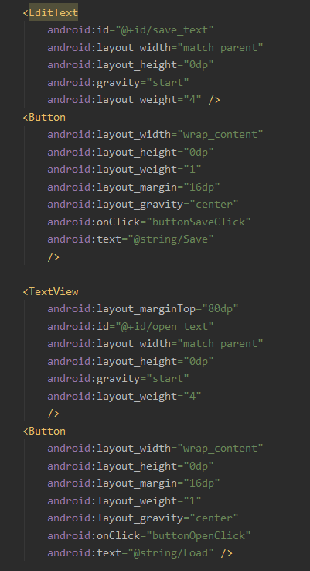

Рисунок 1 – Скриншот файла activity_main.xml

Затем нужно назначить имя файла, который будет хранить в себе текст.

1. Назначение файла показано на рисунке 3:



Рисунок 1 – Строка с названием файла в MainActivity.java

Далее требуется создать обработчик кнопки «Сохранить в файл»

1. Обработчик кнопки «Сохранить в файл» показан на рисунке 3:

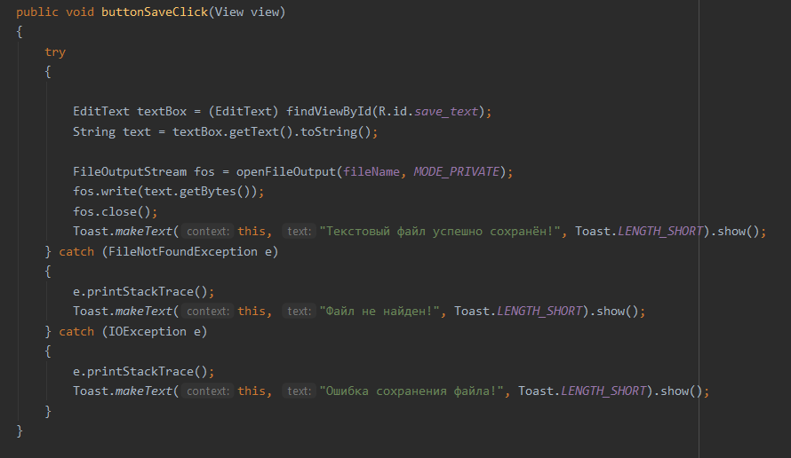

Рисунок 3 – Обработчик кнопки «Сохранить в файл»

Затем нужно создать обработчик кнопки «Открыть из файла»

1. Обработчик кнопки «Открыть из файла» показан на рисунке 4:

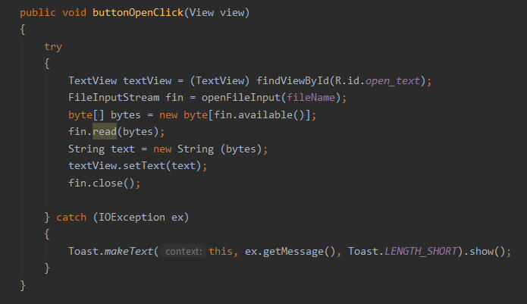

Рисунок 4 – Обработчик кнопки «Открыть из файла»

На следующем этапе устанавливается разрешение на доступ в файле «AndroidManifest.xml»

1. На рисунке 5 показаны установленные разрешения.

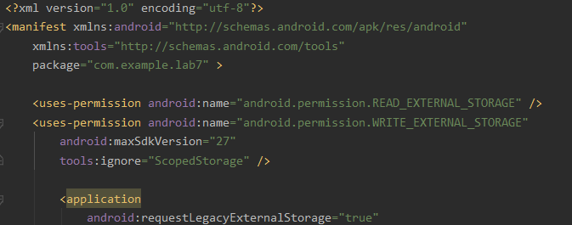

Рисунок 5 – Скриншот файла «AndroidManifest.xml»

1. На последнем этапе проверяется работоспособность программы:

На рисунке 6 показана программа с введенным текстом, который был сохранен в файл, а затем загружен и выведен в текстовое поле.

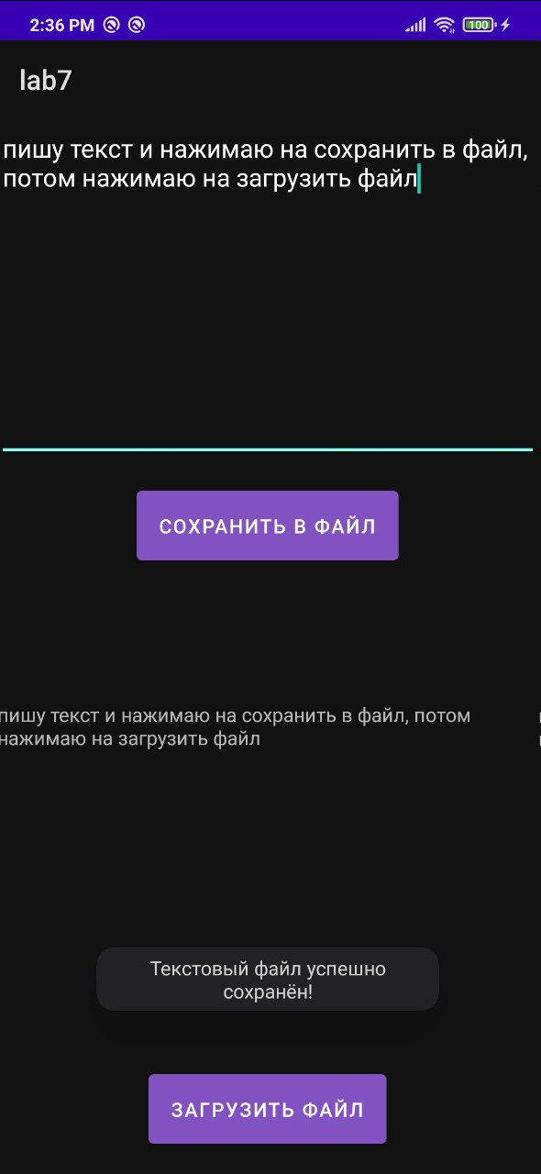

Рисунок 6 – Скриншот приложения

**Вывод:** для того, чтобы можно было записывать и считывать данные, нужно установить доступ в «AndroidManifest.xml»; данные считываются и записываются побайтово. Была написана программа, которая сохраняет данные в текстовый файл и считывает из него.